KHOA CÔNG NGHỆ THÔNG TIN
BỘ MÔN CÔNG NGHỆ PHẦN MỀM

*****



ĐỒ ÁN MÔN HỌC
THIẾT KẾ KIẾN TRÚC PHẦN MỀM

ĐỀ TÀI

DVGA - DAMN VULNERABLE GO APPLICATION

GVHD: TS. PHẠM HỮU TÙNG
NHÓM: 1 – 67PM2
SVTH: NGUYỄN TUẤN MINH 4003867 – 67PM2
ÂU TUẤN KIỆT 3000467 – 67PM2
NGUYỄN DANH ĐƯỢC 0304867 – 67PM2

Tháng 06 – Năm 2026
MỤC LỤC
I. Tổng quan hệ thống 3
1. Giới thiệu hệ thống: 3
1.1 Mô tả 3
1.2 Phạm vi dự án 3
1.3 Đối tượng sử dụng 3
1.4 Môi trường triển khai 3
1.5 Công cụ sử dụng 4
2. Yêu cầu: 4
3. Product backlog: 5
II. Phân tích 7
1. Sơ đồ thiết kế hệ thống v1 (Class Design) 7
1.1 Sơ đồ tổng quan 7
1.2 Factory Pattern 8
1.3 Registry Pattern 9
2. Sơ đồ thiết kế hệ thống v1.5 (Class Design) 10
2.1 Sơ đồ tổng quan 10
2.2 Decorator Pattern 12
3. Sơ đồ thiết kế hệ thống v2 (Class Design) 14
3.1 Sơ đồ tổng quan 14
3.2 Registry Pattern (Tối ưu) 15
4. Các lỗ hổng bảo mật OWASP 18
III. Quy định và Quy trình 20
1. Quản lý mã nguồn và quy trình Workflow 20
1.1 Quy trình phát triển tính năng tiêu chuẩn: 20
1.2 Xử lý các tình huống ngoại lệ: 20
2. Quy tắc lập trình và ứng dụng AI (Cursor & Github Copilot Agent) 20
3. Quy chuẩn kiểm thử 21
3.1 Unit testing 21
3.2 Integration testing 21
3.3 System testing 21
4. CI/CD 21
5. Tiêu chuẩn tài liệu 21
IV. Phân chia công việc 22
1. Vai trò 22
2. Đánh giá hiệu suất 22
V. Cài đặt và Hướng dẫn sử dụng 23
1. Cài đặt dành cho Developer 23
2. Cài đặt dành cho người dùng 23
3. Hướng dẫn sử dụng cho người dùng 23
4. Hướng dẫn sử dụng cho Developer (Phát triển Module mới) 23
VI. Tổng kết 27
1. Kết quả đạt được 27
2.1 Ưu điểm: 27
2.2 Khuyết điểm 27
2. Hướng phát triển tương lai 27
VII. Tài liệu tham khảo 28

Tổng quan hệ thống

Giới thiệu hệ thống:

Mô tả
Dự án Damn Vulnerable Go Application (DVGA) là một phần mềm mã nguồn mở về lỗ hổng bảo mật được phát triển dựa trên ngôn ngữ Go. Lấy cảm hứng từ hệ thống kinh điển DVWA, DVGA được xây dựng nhằm mục đích cung cấp một môi trường học tập và thực hành an toàn thông tin hiện đại, cập nhật sát với các tiêu chuẩn bảo mật mới nhất trên thế giới. Hệ thống tập trung vào việc mô phỏng các lỗ hổng bảo mật thực tế dựa trên hai bộ tiêu chuẩn danh tiếng: OWASP Web Application Top 10 (Phiên bản 2021) và OWASP API Security Top 10 (Phiên bản 2023). Khác với các hệ thống đồ sộ truyền thống, DVGA được thiết kế với triết lý tối giản, tận dụng sức mạnh của Go và SQLite để tạo ra một ứng dụng cực kỳ nhẹ (lightweight), thời gian khởi động gần như tức thì.

Phạm vi dự án
- Thị trường: Hệ thống mã nguồn mở (Open-source) hướng tới cộng đồng an toàn thông tin, lập trình viên và sinh viên công nghệ thông tin toàn cầu.
- Nền tảng: Ứng dụng Web và hệ thống RESTful API, hoạt động đa nền tảng thông qua môi trường container hóa (Docker).
- Tính năng chính:
  - Cung cấp các module lỗ hổng Web và API bám sát tiêu chuẩn OWASP.
  - Cơ chế điều chỉnh mức độ khó (Difficulty Levels) để thử nghiệm các kỹ thuật bypass khác nhau.
  - Hỗ trợ tái tạo dữ liệu nhanh chóng thông qua cơ sở dữ liệu tệp cục bộ.

Đối tượng sử dụng
Hệ thống DVGA hướng tới nhiều nhóm đối tượng trong cộng đồng công nghệ, đặc biệt là sinh viên và những người mới bước chân vào lĩnh vực an toàn thông tin. Đối với nhóm này, DVGA cung cấp một môi trường hợp pháp, an toàn và trực quan để thực hành các kỹ thuật khai thác lỗ hổng mà không sợ gây ảnh hưởng đến các hệ thống thực tế. Nhóm đối tượng thứ hai là các lập trình viên (Developers), đặc biệt là những người làm việc với ngôn ngữ Go (Golang). Thông qua việc đối chiếu giữa mã nguồn có chứa lỗ hổng và các kịch bản khai thác, lập trình viên có thể nhận thức sâu sắc hơn về các nguy cơ bảo mật, từ đó rèn luyện thói quen lập trình an toàn (Secure Coding) trong các dự án thực tế.

Môi trường triển khai
Hệ thống DVGA được thiết kế để vận hành hoàn toàn độc lập và linh hoạt thông qua nền tảng Docker. Việc đóng gói ứng dụng vào container giúp hệ thống có thể triển khai mượt mà trên mọi hệ điều hành (Windows, macOS, Linux) mà không gặp bất kỳ xung đột nào về môi trường cài đặt.Để đảm bảo tính "lightweight" và giảm thiểu độ phức tạp của hạ tầng, hệ thống sử dụng SQLite làm cơ sở dữ liệu chính. Dữ liệu được lưu trữ trực tiếp dưới dạng tệp tin cục bộ bên trong container, loại bỏ hoàn toàn sự phụ thuộc vào các dịch vụ máy chủ cơ sở dữ liệu cồng kềnh như MySQL hay PostgreSQL. Mã nguồn Go được biên dịch (build) thành một tệp nhị phân duy nhất (single binary). Nhờ đặc thù này, image của hệ thống có dung lượng cực kỳ nhỏ và thời gian khởi động (startup time) tính bằng mili-giây, mang lại trải nghiệm thực hành nhanh chóng và liền mạch nhất cho người sử dụng.

Công cụ sử dụng
- Ngôn ngữ lập trình: Go (Golang)
- Cơ sở dữ liệu: SQLite
- Công cụ container hoá & triển khai: Docker, Docker Compose
- Tiêu chuẩn bảo mật tham chiếu: OWASP Web Application Top 10 (2021), OWASP API Security Top 10 (2023)
- Công cụ phát triển: Visual Studio Code, Codex, Postman, Jetbrains GoLand
- Quản lý mã nguồn và kiểm thử: Git, GitHub, GitHub Actions

Yêu cầu:
Danh sách các tính năng và yêu cầu hệ thống phải đáp ứng:
- Chương trình cho phép người dùng (Học viên/Lập trình viên):
  - Truy cập danh sách các bài Lab được phân loại rõ ràng theo chuẩn Web và chuẩn API.
  - Tương tác trực tiếp với các endpoint chứa lỗ hổng thông qua giao diện Web hoặc các công cụ gọi API.
  - Thay đổi linh hoạt mức độ khó (Easy, Medium, Hard) của hệ thống để thực hành các kỹ thuật vượt qua lớp phòng thủ (bypass).
  - Xem thông tin mô tả chi tiết (Hints) và tài liệu tham khảo cho từng loại lỗ hổng.
- Hệ thống:
  - Thiết kế kiến trúc phải hỗ trợ việc mở rộng (plug-and-play) các module lỗ hổng một cách dễ dàng mà không phá vỡ logic cốt lõi.
  - Ghi log chi tiết các hành động tương tác để hỗ trợ quá trình debug và theo dõi kịch bản tấn công.
  - Tự động reset và khôi phục trạng thái cơ sở dữ liệu SQLite ban đầu một cách nhanh chóng sau mỗi phiên kiểm thử.
Yêu cầu phi chức năng bao gồm hệ thống phải cực kỳ nhẹ, tối ưu hóa kích thước Docker image và đảm bảo thời gian khởi động tính bằng mili-giây. Mã nguồn phải tuân thủ nghiêm ngặt các Design Patterns để giải quyết vấn đề class explosion khi mở rộng.

Product backlog:
ID | User Story | Description | Priority | Dependencies
DV-01 | As a User, I want to run the application via Docker, so that I can start practicing instantly without complex setup. | Trọng tâm vào việc đóng gói ứng dụng siêu nhẹ bằng Docker và SQLite. | Critical
DV-02 | As a Learner, I want to exploit OWASP 2021 Web vulnerabilities, so that I can master modern web application flaws. | Triển khai các module lỗ hổng dành riêng cho nền tảng Web theo chuẩn 2021. | Critical
DV-03 | As a Learner, I want to exploit OWASP 2023 API vulnerabilities, so that I can understand how RESTful APIs are attacked. | Triển khai các module lỗ hổng tập trung vào tương tác API theo chuẩn 2023. | Critical
AB-04 | As a Learner, I want to toggle difficulty levels (Easy/Medium/Hard), so that I can test different bypass techniques. | Triển khai cơ chế Middleware/Decorator để áp dụng logic filter độ khó cho các lỗ hổng. | High
AB-05 | As a Developer, I want to easily add new vulnerability modules without creating redundant factory classes, so that the codebase remains maintainable. | Viết thêm các class VulModule mới vào chương trình để thử nghiệm các lỗ hổng mới. | High

Phân tích

Sơ đồ thiết kế hệ thống v1 (Class Design)

Sơ đồ tổng quan
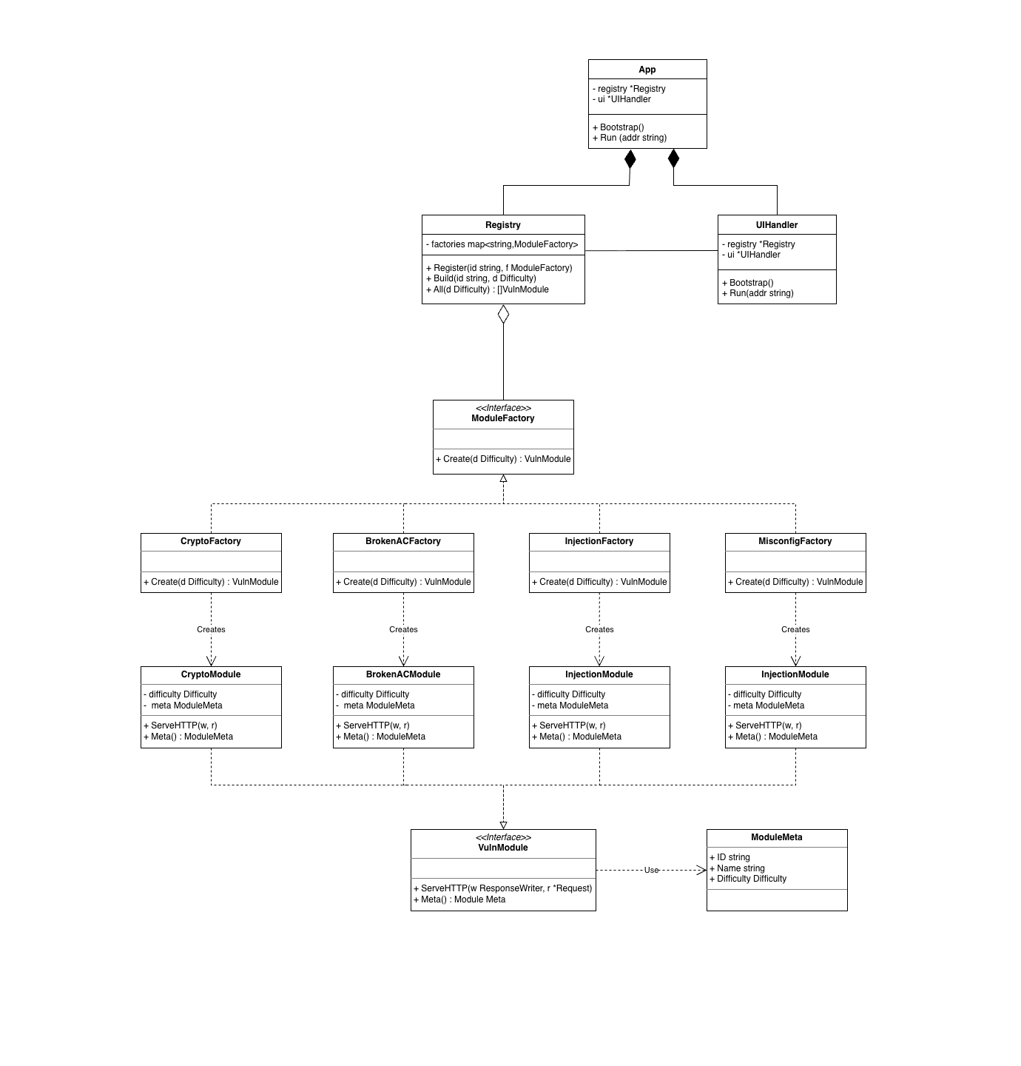
Trong pha thiết kế ban đầu, hệ thống lấy trừu tượng hóa làm trọng tâm với việc áp dụng mô hình Factory Method. Kiến trúc xoay quanh các interface cốt lõi là ModuleFactory và VulnModule, được quản lý tập trung bởi lớp Registry và bootstrap qua lớp App. Ở mức triển khai, hệ thống định nghĩa các Concrete Class như CryptoFactory hay InjectionFactory với nhiệm vụ duy nhất là cấp phát bộ nhớ và khởi tạo các instance của CryptoModule, InjectionModule. Đi kèm mỗi instance là một struct ModuleMeta lưu trữ metadata định danh (ID, Name, Difficulty).
Mục tiêu kỹ thuật của thiết kế này là tuân thủ nguyên lý Dependency Inversion (DIP) và Single Responsibility (SRP). Lớp Registry đóng vai trò như một IoC Container đơn giản, hoàn toàn không bị phụ thuộc vào logic khởi tạo phức tạp của từng loại lỗ hổng. Tuy nhiên, khi hệ thống yêu cầu tích hợp các tác vụ cắt ngang (Cross-cutting concerns) như giám sát luồng thực thi (Logging) hay thao tác can thiệp payload dựa trên mức độ khó (Difficulty Throttling), kiến trúc này bắt đầu bộc lộ hạn chế. Nếu lập trình viên hard-code các logic này vào từng Concrete VulnModule, hệ thống sẽ vi phạm nghiêm trọng nguyên lý Open/Closed (OCP). Do đó, technical debt này buộc kiến trúc phải chuyển dịch sang việc sử dụng một Structural Pattern nhằm chèn thêm middleware ở runtime mà không làm biến đổi cấu trúc module gốc.

Factory Pattern

Trong phiên bản v1, Factory Pattern được sử dụng để giải quyết bài toán khởi tạo các bài Lab lỗ hổng riêng biệt trong DVGA. Thay vì hệ thống phải trực tiếp khởi tạo từng loại lỗ hổng cụ thể như Crypto hay Injection, DVGA ủy quyền việc này cho các lớp trung gian (Factory). Tác dụng của thiết kế này là giúp hệ thống có một quy chuẩn chung khi tạo ra các module lỗ hổng. Tuy nhiên, đối với một dự án như DVGA, cách tiếp cận này lại trở thành rào cản. Mục tiêu của DVGA là mô phỏng hàng loạt lỗ hổng theo tiêu chuẩn OWASP, nhưng với Factory Pattern, mỗi khi muốn thêm một bài Lab lỗ hổng mới, lập trình viên buộc phải tạo thêm một lớp Factory tương ứng. Điều này làm phát sinh các file và đoạn mã thừa, đi ngược lại định hướng xây dựng một ứng dụng tối giản, gọn nhẹ và dễ dàng bảo trì.

Registry Pattern

Song song với Factory, lớp Registry trong version 1 hoạt động như một kho chứa tập trung để hệ thống DVGA quản lý danh sách toàn bộ các module lỗ hổng đã được nạp. Nhờ Registry, ứng dụng có thể dễ dàng duyệt qua, phân loại và hiển thị danh sách các bài Lab lên giao diện Web hoặc API để người dùng lựa chọn thực hành. Dù vậy, cấu trúc này nhanh chóng bộc lộ điểm yếu chí mạng khi DVGA cần phát triển tính năng cốt lõi là "Difficulty Levels" (cơ chế điều chỉnh độ khó Dễ/Trung bình/Khó để thử nghiệm các kỹ thuật bypass khác nhau) và tính năng ghi log kịch bản tấn công. Thiết kế v1 không cho phép chèn các logic kiểm soát độ khó này vào giữa luồng xử lý mà buộc phải gắn cứng (hard-code) vào bên trong từng bài Lab. Nếu làm vậy, mỗi khi có lỗ hổng mới, lập trình viên sẽ phải viết lại logic chặn payload lặp đi lặp lại, phá vỡ hoàn toàn khả năng mở rộng của hệ thống.

Sơ đồ thiết kế hệ thống v1.5 (Class Design)

Sơ đồ tổng quan

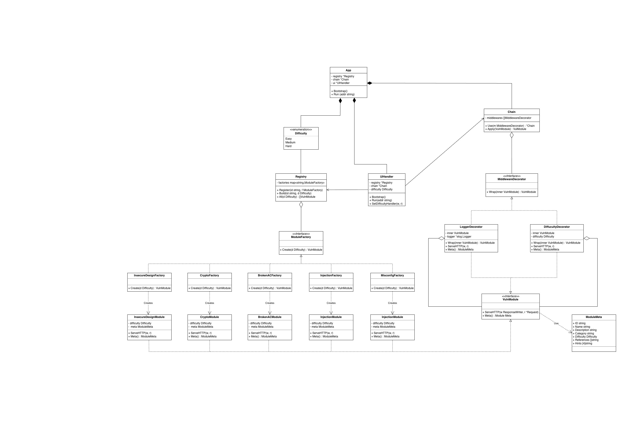
Để xử lý bài toán Cross-cutting concerns, kiến trúc được mở rộng bằng cách tích hợp Decorator Pattern theo dạng chuỗi middleware (Middleware Chain). Cấu trúc biểu đồ lớp xuất hiện thêm thành phần Chain và interface MiddlewareDecorator. Các lớp như LoggerDecorator và DifficultyDecorator được thiết kế theo nguyên lý Composition (chứa một instance của VulnModule bên trong nó) đồng thời implement chính interface VulnModule.
Về mặt kỹ thuật, thiết kế này tạo ra một pipeline xử lý request dạng củ hành (Onion architecture). Mỗi HTTP Request trước khi chạm đến logic khai thác cốt lõi đều phải đi qua các lớp decorator để thực pre-processing và post-processing. Thiết kế này giải quyết xuất sắc bài toán tách biệt logic nghiệp vụ, nhưng lại đẩy hệ thống vào một tình trạng gọi là "Class Booming" khi dự án scale-up. Cụ thể, khi cần scale thêm 10 module cuối cùng thuộc chuẩn OWASP Web và API Sec, nhóm phát triển nhận ra với mỗi lỗ hổng mới, nhóm phải định nghĩa ít nhất 2 struct: một cho VulnModule và một cho VulnFactory. Trong môi trường ngôn ngữ Go, việc lạm dụng interface và struct để mô phỏng tính đa hình của OOP truyền thống trong trường hợp này sinh ra một lượng lớn boilerplate code vô giá trị, làm tăng độ phức tạp của codebase lên mức báo động.

Decorator Pattern

Để giải quyết bài toán kiểm soát độ khó và ghi log luồng tấn công mà không làm hỏng cấu trúc mã nguồn của các bài Lab hiện có, kiến trúc v1.5 áp dụng Decorator Pattern dưới dạng chuỗi middleware. Trong ngữ cảnh của DVGA, mỗi khi người dùng gửi một HTTP Request chứa payload khai thác (ví dụ: một câu lệnh SQL Injection), request này sẽ không đi thẳng vào logic lỗ hổng. Thay vào đó, nó phải đi qua các lớp bọc bên ngoài, cụ thể là LoggerDecorator để lưu vết hành vi và DifficultyDecorator để quyết định xem hệ thống sẽ chặn hay cho phép payload đi qua dựa trên mức độ khó đang được thiết lập. Dù hoàn thiện được chức năng, thiết kế này lại gây ra tình trạng "Class Booming". Khi nhóm phát triển muốn tích hợp đầy đủ các lỗ hổng của OWASP Web và API, họ nhận ra mỗi bài Lab mới ép họ phải sinh ra quá nhiều struct và interface dư thừa (cho cả Factory, VulnModule và các Decorator). Lượng boilerplate code khổng lồ này khiến mã nguồn DVGA trở nên rối rắm, trái ngược hoàn toàn với triết lý thiết kế tối giản ban đầu.
File: internal/core/chain.go
// Chain applies a sequence of MiddlewareDecorators to a VulnModule.
type Chain struct {
middlewares []MiddlewareDecorator
}

func NewChain() *Chain {
return &Chain{}
}

// Use appends a decorator to the chain.
func (c *Chain) Use(m MiddlewareDecorator) *Chain {
c.middlewares = append(c.middlewares, m)
return c
}

// Apply wraps the module through every decorator in order (first added = outermost).
func (c *Chain) Apply(mod VulnModule) VulnModule {
result := mod
for i := len(c.middlewares) - 1; i >= 0; i-- {
result = c.middlewares[i].Wrap(result)
}
return result
}
File: internal/app/app.go
// Decorator chain
chain := core.NewChain()
chain.Use(&middleware.LoggerDecorator{Logger: logger})
chain.Use(&middleware.DifficultyDecorator{Logger: logger, Difficulty: difficulty})

Sơ đồ thiết kế hệ thống v2 (Class Design)

Sơ đồ tổng quan
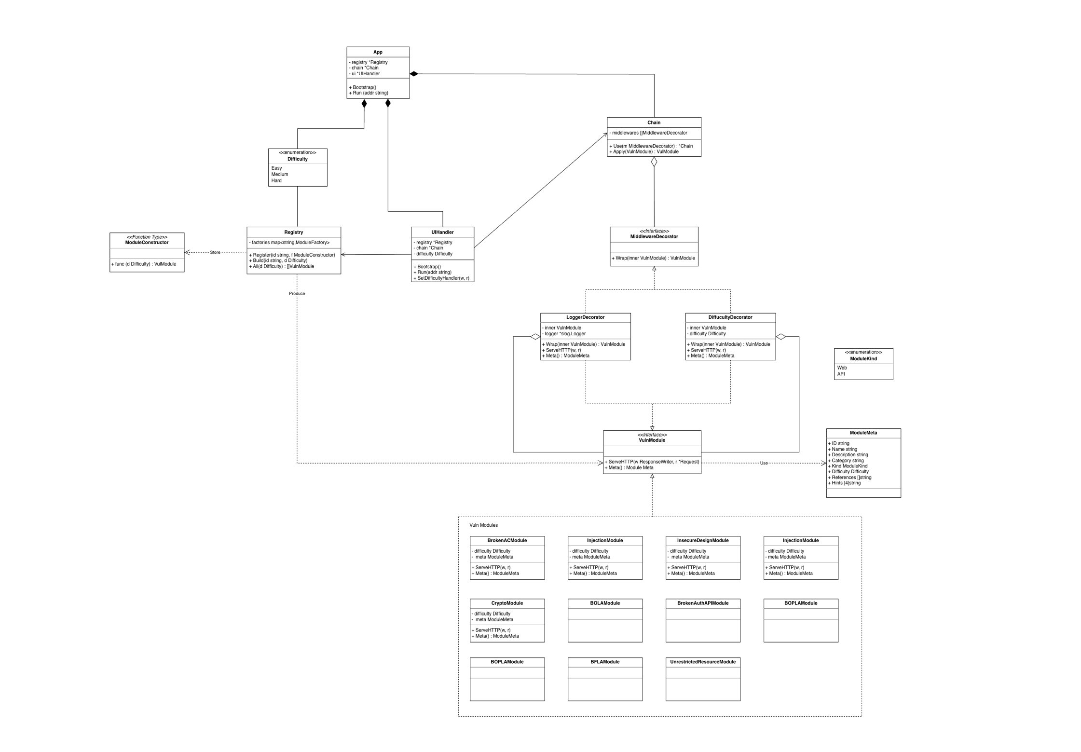
Để giải quyết triệt để vấn đề Class Booming, hệ thống thực hiện một đợt refactor toàn diện, loại bỏ hoàn toàn Factory Pattern và chuyển dịch sang Registry Pattern kết hợp với đặc tính First-Class Functions của ngôn ngữ Go. Toàn bộ các lớp ...Factory bị xóa khỏi hệ thống. Thay vào đó, lớp Registry được thiết kế lại, sử dụng một Hash Map map[string]ModuleConstructor trong đó ModuleConstructor là một kiểu dữ liệu hàm tùy chỉnh (type func(d Difficulty) VulnModule). Struct ModuleMeta cũng được mở rộng với thuộc tính ModuleKind để định tuyến các bài lab dạng Web và RESTful API.
Quyết định kiến trúc này đánh dấu sự chuyển đổi từ mô hình OOP thuần túy sang mô hình Functional-oriented gọn nhẹ hơn. Thay vì duy trì các lớp Factory trung gian cồng kềnh, hệ thống khai thác sức mạnh của con trỏ hàm (function pointers/closures) trong Go. Các module chỉ cần đăng ký hàm constructor của chính nó vào không gian bộ nhớ của Registry trong quá trình khởi chạy (bootstrap). Khi có request khởi tạo, hệ thống thực hiện thao tác lookup trên map với độ phức tạp O(1) và invoke hàm trực tiếp. Quá trình tối ưu hóa này đã "làm phẳng" toàn bộ cấu trúc mã nguồn, triệt tiêu hoàn toàn boilerplate code. Hướng tiếp cận plug-and-play này tạo tiền đề kỹ thuật cực kỳ vững chắc cho tương lai: việc mở rộng hàng trăm vector tấn công API hay Web mới giờ đây chỉ đơn thuần là thao tác implement logic lỗ hổng và register một hàm closure, giảm thiểu tối đa effort maintain và review code cho đội ngũ phát triển.

Registry Pattern (Tối ưu)

Tại phiên bản v2, hệ thống thực hiện một đợt cải tổ toàn diện để cứu dự án khỏi tình trạng phình to mã nguồn. Toàn bộ các lớp Factory trung gian cồng kềnh bị xóa bỏ hoàn toàn. Thay vào đó, DVGA tối ưu hóa Registry Pattern bằng cách khai thác đặc tính First-Class Functions của ngôn ngữ Go (sử dụng con trỏ hàm). Đối với hệ thống DVGA, bước lùi về mặt hướng đối tượng này lại là một bước tiến khổng lồ về mặt kiến trúc, tạo ra cơ chế "plug-and-play" thực sự. Giờ đây, để tích hợp thêm các vector tấn công mới từ OWASP như BOLA hay SSRF, lập trình viên chỉ cần viết logic khai thác cốt lõi của lỗ hổng đó và đăng ký một hàm closure trực tiếp vào không gian bộ nhớ của hệ thống khi khởi động. Cách làm "làm phẳng" mã nguồn này đã triệt tiêu hoàn toàn boilerplate code, giúp DVGA giữ vững đặc tính khởi động tính bằng mili-giây, tối ưu dung lượng Docker image, đồng thời cho phép đội ngũ phát triển mở rộng lên hàng trăm bài Lab trong tương lai một cách vô cùng dễ dàng và ít tốn công sức bảo trì.

File: internal/core/registry.go
// Registry holds module constructors keyed by module ID.
type Registry struct {
mu sync.RWMutex
constructors map[string]ModuleConstructor
}

func NewRegistry() *Registry {
return &Registry{constructors: make(map[string]ModuleConstructor)}
}

// Register adds a constructor under the given module ID.
func (r *Registry) Register(id string, c ModuleConstructor) {
r.mu.Lock()
defer r.mu.Unlock()
r.constructors[id] = c
}

// Build creates a single module by ID for the given difficulty.
func (r *Registry) Build(id string, d Difficulty) (VulnModule, error) {
r.mu.RLock()
defer r.mu.RUnlock()
c, ok := r.constructors[id]
if !ok {
return nil, fmt.Errorf("module %q not registered", id)
}
return c(d), nil
}

// All builds every registered module for the given difficulty.
func (r *Registry) All(d Difficulty) []VulnModule {
r.mu.RLock()
defer r.mu.RUnlock()
modules := make([]VulnModule, 0, len(r.constructors))
for _, c := range r.constructors {
modules = append(modules, c(d))
}
return modules
}

// IDs returns all registered module IDs in sorted order.
func (r *Registry) IDs() []string {
r.mu.RLock()
defer r.mu.RUnlock()
ids := make([]string, 0, len(r.constructors))
for id := range r.constructors {
ids = append(ids, id)
}
sort.Strings(ids)
return ids
}

// Categories builds all modules for the given difficulty and groups them by category.
func (r *Registry) Categories(d Difficulty) map[string][]VulnModule {
modules := r.All(d)
cats := make(map[string][]VulnModule)
for _, m := range modules {
cat := m.Meta().Category
cats[cat] = append(cats[cat], m)
}
return cats
}
File: internal/app/app.go
// Module registry
registry := core.NewRegistry()
brokenac.RegisterAll(registry, store, sessions)
crypto.RegisterAll(registry, store)
injection.RegisterAll(registry, store)
insecuredesign.RegisterAll(registry, store, sessions)
misconfig.RegisterAll(registry, store)
bola.RegisterAll(registry, store, sessions)
brokenauth.RegisterAll(registry, store, sessions)
bopla.RegisterAll(registry, store, sessions)
resource.RegisterAll(registry, store, sessions)
bfla.RegisterAll(registry, store, sessions)

Các lỗ hổng bảo mật OWASP
Hệ thống được thiết kế nhằm đáp ứng 20 hạng mục lỗ hổng chính của OWASP, theo OWASP API Security Top 10 2023 và OWASP Web Application Security Top 10 2021. Trong các hạng mục đó, sẽ bao gồm các module nhỏ liên quan để người dùng kiểm thử khi sử dụng.
OWASP Web Application Security Top 10 - 2021
ID | API Vulnerability Name | Severity | Description
A01:2021 | Broken Access Control | Critical | Failures in enforcing access restrictions; users acting outside their intended permissions
A02:2021 | Cryptographic Failures | High | Weak/absent cryptographic exposing sensitive data in transit or at rest
A03:2021 | Injection | High | Missing or ineffective security controls by design; flaws in architecture
A04:2021 | Insecure Design | High | Missing or ineffective security controls by design; flaws in architecture
A05:2021 | Security Misconfiguration | Medium | Default configs, open cloud storage, verbose errors, unnecessary features enabled
A06:2021 | Vulnerable & Outdated Components | Medium | Using components with know vulnerabilities without patch management
A07:2021 | Identification & Authentication Failures | High | Broken authentication, weak credentials, session management issues
A08:2021 | Software & Data Integrity Failures | High | Insecure deserialization, untrusted CI/CD pipelines, auto-updates without verification
A09:2021 | Security Logging & Monitoring Failures | Medium | Insufficient logging enabling attackers to persist undetected
A10:2021 | Server-Side Request Forgery (SSRF) | High | Server fetching remote resources from attacker-supplied URLs without validation

OWASP Web Application Security Top 10 - 2021
ID | API Vulnerability Name | Severity | Description
AP1:2023 | Broken Object Level Authorization (BOLA) | Critical | Accessing objects belonging to other users by manipulating resource IDs in API calls
AP3:2023 | Broken Authentication | Critical | Weak auth mechanisms, token exposure, brute-force susceptibility in API endpoints
API3:2023 | Unrestricted Resource Consumption | High | Missing rate limiting for API calls, file sizes, queries- DOS via resource exhaustion
API4:2023 | Broken Function Level Authorization | High | Accessing admin or priviledged functions by manipulating HTTP methods or endpoints
API5:2023 | Broken Object Property Level Authorization | High | Exposing or modifying object properties users shouldn’t access (mass assignment, excessive data)
API6:2023 | Unrestricted Access to Sensitive Business Flows | Medium | Abusing legitimate business flows like purchases or OTP at excessive scale
API7:2023 | Server-Side Request Forgery (SSRF) | High | APIs triggering request to internal/external resources based on user-supplied URLs
API8:2023 | Security Misconfiguration | Medium | Permissive CORS, missing TLS, unnecessary HTTP methods, default API keys enabled
API9:2023 | Security Logging & Monitoring Failures | Medium | Insufficient logging enabling attackers to persist undetected
API10:2023 | Unsafe Consumption of APIs | High | Trusting thrid-party API data without validation – chained exploitation entry point

Quy định và Quy trình

Quản lý mã nguồn và quy trình Workflow
Dự án được quản lý trên một repo duy nhất trên GitHub: DVGA. Quy trình làm việc tuân thủ mô hình Git Flow cải tiến.

Quy trình phát triển tính năng tiêu chuẩn:
Mọi thay đổi mã nguồn phải bắt đầu từ một yêu cầu cụ thể trong Product Backlog:
- Issue Tracking: Khởi tạo Issue trên GitHub với đầy đủ mô tả công việc và tiêu chí nghiệm thu (Acceptance Criteria).
- Branching Strategy: Tách nhánh từ develop. Tên nhánh sử dụng lowercase, phân tách bằng dấu gạch ngang:
- feature/ab-xx-description (Phát triển tính năng)
- fix/issue-id-description (Sửa lỗi)
- refactor/module-name (Tối ưu hoá mã nguồn)
- Atomic Commits: Mỗi commit chỉ giải quyết một đơn vị công việc nhỏ. Thông điệp commit phải bắt đầu bằng loại hình thay đổi (ví dụ: feat:, fix:, docs:) kèm mã Issue.
- Pull Request (PR) & Peer Review: Thực hiện PR vào develop. Yêu cầu bắt buộc:
- Vượt qua toàn bộ các Job trong CI pipeline
- Được phê duyệt bởi ít nhất 01 thành viên khác
- Xử lý triệt để các phản hồi (Comment) trước khi merge

Xử lý các tình huống ngoại lệ:
Các ngoại lệ cần được xử lý theo quy trình được đề cập như sau:
- Hotfix khẩn cấp: Khi phát hiện lỗi nghiêm trọng trên nhánh main, cho phép tách nhánh hotfix/ trực tiếp từ main. Sau khi hoàn tất, phải thực hiện merge ngược lại cả main và develop
- Hủy bỏ Task: Issue phải được đóng với nhãn wontfix. Toàn bộ mã nguồn liên quan trên nhánh feature phải được dọn dẹp để tránh gây nhiễu lịch sử Git
- Xung đột mã nguồn (Conflicts): Lập trình viên có trách nhiệm rebase hoặc merge nhánh develop mới nhất vào nhánh cá nhân và giải quyết xung đột cục bộ trước khi yêu cầu Review

Quy tắc lập trình và ứng dụng AI (Cursor & Github Copilot Agent)
Dự án khuyến khích sử dụng Cursor để tăng tốc độ phát triển nhưng yêu cầu kiểm soát chặt chẽ thông qua quy trình 3 giai đoạn:
- Giai đoạn đặc tả (Spec): Soạn thảo tệp .md mô tả logic tính năng. Đối với các thay đổi phức tạp, cần liệt kê danh sách các tệp tin sẽ tác động để AI có ngữ cảnh chính xác
- Giai đoạn Lập kế hoạch (Planning): Sử dụng Chat Interface để thảo luận phương án triển khai. Lập trình viên phải phê duyệt logic trước khi cho phép AI can thiệp vào mã nguồn
- Giai đoạn Thực thi (Agent Mode): Chỉ kích hoạt Agent Mode khi kế hoạch đã rõ ràng. Sau khi AI hoàn tất, lập trình viên bắt buộc kiểm tra lại:
- Định dạng mã (Formatting)
- Các lỗ hổng bảo mật tiềm ẩn (Hardcoded secrets, SQL Injection)
- Việc tuân thủ Clean Code (Naming convention, SOLID principles)

Quy chuẩn kiểm thử
Việc kiểm thử được thực hiện theo cấu trúc đa tầng nhằm kiểm soát chất lượng từ mức module nhỏ nhất đến toàn bộ quy trình nghiệp vụ. Toàn bộ mã nguồn mới phải đi kèm với các bộ kiểm thử tương ứng để đảm bảo tính ổn định bền vững của hệ thống.

Unit testing
Lập trình viên có trách nhiệm thực hiện kiểm thử đơn vị cho các hàm và logic xử lý biệt lập nhằm xác minh tính đúng đắn của các đơn vị mã nguồn nhỏ nhất trước khi tích hợp. Các bài thử nghiệm phải đảm bảo tính độc lập hoàn toàn, không phụ thuộc vào các yếu tố bên ngoài như cơ sở dữ liệu hay kết nối mạng. Tốc độ thực thi phải đạt mức tối ưu (ms) và độ bao phủ mã nguồn (code coverage) cần đạt tối thiểu 80% đối với các module xử lý logic nghiệp vụ quan trọng.

Integration testing
Kiểm tra khả năng tương tác và phối hợp giữa các thành phần khác nhau trong hệ thống (như Controller phối hợp với Service, Service với Repository) hoặc tương tác với các dịch vụ ngoại vi và cơ sở dữ liệu. Phải sử dụng môi trường kiểm thử độc lập với dữ liệu giả lập (mock data) hoặc cơ sở dữ liệu dùng riêng cho testing để tránh ảnh hưởng đến dữ liệu thực tế. Toàn bộ các phản hồi từ API bên thứ ba phải được mô phỏng chính xác theo tài liệu kỹ thuật của nhà cung cấp.

System testing
Xác minh toàn bộ hệ thống hoạt động đúng theo các kịch bản người dùng (User Stories) trong Product Backlog, bao gồm cả trải nghiệm trên giao diện người dùng và sự phản hồi từ hạ tầng backend. Thực hiện kiểm thử trên môi trường Staging (tiệm cận với Production). Quy trình phải bao quát toàn bộ luồng nghiệp vụ từ điểm bắt đầu đến điểm kết thúc, kiểm tra tính toàn vẹn của dữ liệu xuyên suốt hệ thống và khả năng xử lý đồng thời cơ bản.

CI/CD
Dự án DVGA được thiết kế và quản lý dưới dạng một Mono-repo duy nhất trên GitHub. Toàn bộ hệ thống tự động hoá quy trình kiểm soát chất lượng và triển khai (CI/CD) được thiết lập tập trung thông qua GitHub Actions trên repository này. Các luồng công việc (workflows) được cấu hình để tự động kiểm tra định dạng mã nguồn (linting), thực thi các bộ kiểm thử đơn vị (unit tests), và đóng gói (build) ứng dụng thành tệp nhị phân duy nhất. Việc sử dụng kiến trúc Mono-repo giúp đồng bộ hóa các thay đổi giữa cấu hình môi trường Docker và mã nguồn Go một cách chặt chẽ, giảm thiểu rủi ro sai lệch phiên bản khi triển khai.

Tiêu chuẩn tài liệu
- README.md: Phải chứa: Mô tả tổng quan dự án và kiến trúc của hệ thống, Hướng dẫn cài đặt, Danh sách biến môi trường (.env.example), Danh sách các module lỗ hổng được cài đặt sẵn
- Hướng dẫn sử dụng: file doc mô tả chi tiết các thức sử dụng từng module lỗ hổng được cài đặt sẵn của DVGA
- Mô tả kịch bản tấn công: dựa trên các module được cài đặt sẵn, tài liệu cần mô tả tính chất, cách thức hoạt động của lỗ hổng trong thực tế và trình bày luồng thực thi thực tế của hacker để lợi dụng lỗ hổng đó

Phân chia công việc

Vai trò
Dự án DVGA được vận hành bởi đội ngũ gồm 03 thành viên. Do tính chất đặc thù và yêu cầu khắt khe về mặt kỹ thuật của một nền tảng an toàn thông tin, khối lượng công việc được phân bổ dựa trên năng lực thực tế. Quá trình thực thi ghi nhận sự phân hóa rõ rệt về mức độ đóng góp, trách nhiệm và hiệu suất giữa các thành viên:
- Nguyễn Tuấn Minh – Project Manager & Lead Architect: chịu trách nhiệm điều phối toàn diện vòng đời phát triển dự án. Trực tiếp thiết kế kiến trúc cốt lõi (Registry Pattern, quy mô Mono-repo), lập trình phát triển toàn bộ các module chính và thiết lập CI/CD, thực hiện rà soát, tìm kiếm và khắc phục các lỗ hổng hệ thống. Đồng thời, là người trực tiếp tổng hợp, phân tích và biên soạn toàn bộ tài liệu báo cáo kỹ thuật cuối kỳ.
- Nguyễn Danh Được – Maintainance Developer: Phụ trách theo dõi và xử lý các điểm nghẽn kỹ thuật (Issue tracking) thông qua nền tảng GitHub, tập trung vào việc khắc phục lỗi (bug fixing) dựa trên các luồng công việc đã được Trưởng nhóm phân định.
- Âu Tuấn Kiệt – Technical Documentation Assistant: Nhằm đảm bảo tiến độ chung trước rào cản lớn về năng lực tư duy logic và chuyên môn kỹ thuật của thành viên này trưởng nhóm chỉ phân bổ các tác vụ hỗ trợ nền tảng cơ bản nhất. Công việc giới hạn ở mức soạn thảo tài liệu (docs), mô tả lại các cấu trúc đã có sẵn, đọc hiểu issue và định dạng tệp README.md.

Đánh giá hiệu suất
Hiệu suất từng thành viên được đánh giá qua số lượng và chất lượng của commit cũng như độ khó của các task hoàn thành.
- Nguyễn Tuấn Minh: Hoàn thành xuất sắc khối lượng công việc cốt lõi, là nhân tố quyết định dẫn dắt dự án tiệm cận mức hoàn thiện 100%. Thể hiện sự chủ động tuyệt đối, duy trì nghiêm ngặt tầm nhìn kỹ thuật và tiêu chuẩn chất lượng của toàn bộ hệ thống từ khâu ý tưởng đến khi đóng gói triển khai. Luôn đốc thúc các thành viên trong nhóm.
- Nguyễn Danh Được: Hoàn thành đúng hạn các tác vụ sửa lỗi kỹ thuật chuyên biệt, chủ yếu thông qua việc phụ thuộc vào sự hỗ trợ của các công cụ AI. Tuy nhiên, kỹ năng làm việc nhóm (Teamwork) và tính kỷ luật chưa đạt tiêu chuẩn chuyên nghiệp. Thành viên này thường xuyên chậm trễ trong các hạng mục công việc khác, vi phạm kỷ luật thời gian trong các phiên họp cập nhật tiến độ, và vi phạm nghiêm trọng cam kết giao tiếp nội bộ (thường xuyên không phản hồi các chỉ đạo từ Trưởng nhóm).
- Âu Tuấn Kiệt: Mức độ đóng góp vào hệ thống thực tế là rất hạn chế. Thành viên này thiếu hụt kỹ năng tự giải quyết vấn đề, lúng túng trước các nghiệp vụ cơ bản và phụ thuộc hoàn toàn vào công cụ AI sinh tạo ngay cả với các tác vụ đơn giản. Mặc dù Trưởng nhóm đã liên tục hỗ trợ và đôn đốc sát sao, thành viên này vẫn thường xuyên không phản hồi thông tin và bàn giao các tác vụ nền tảng rất muộn

Cài đặt và Hướng dẫn sử dụng

Cài đặt dành cho Developer
Phương pháp này giúp bạn dễ dàng theo dõi log, debug trực tiếp mã nguồn và xem các thay đổi ngay lập tức.
- Yêu cầu: Đã cài đặt Go trên máy tính.
- Các bước thực hiện:
- Mở terminal và di chuyển vào thư mục gốc của dự án DVGA.
- Chạy lệnh sau để khởi động ứng dụng từ file main:
go run cmd/dvga/main.go
- Ứng dụng sẽ chạy ở môi trường local. Bạn có thể truy cập vào trình duyệt web tại địa chỉ http://localhost:8080 (hoặc cổng tương ứng được thiết lập trong ứng dụng).

Cài đặt dành cho người dùng
Phương pháp này lý tưởng cho những ai chỉ muốn khởi chạy ứng dụng nhanh chóng để thực hành bảo mật mà không cần setup môi trường Go phức tạp.
- Yêu cầu: Đã cài đặt Docker và Docker Compose.
- Các bước thực hiện:
- Mở terminal tại thư mục gốc của dự án (nơi chứa file docker-compose.yml).
- Chạy lệnh sau để build và khởi động các container ở chế độ chạy ngầm (detached):
docker-compose up -d --build
- Sau khi container khởi động thành công, mở trình duyệt và truy cập http://localhost:8080 để bắt đầu trải nghiệm.

Hướng dẫn sử dụng cho người dùng
Người dùng có thể làm các hành động sau để trải nghiệm app:
- Sau khi truy cập hệ thống, điều hướng qua thanh menu để xem các bài Lab. Các bài Lab được chia thành nhiều danh mục (Categories) như Broken Access Control, Injection, v.v.
- Sử dụng UI để thiết lập mức độ khó (Difficulty). Người dùng có thể tăng dần độ khó để trải nghiệm các cơ chế phòng thủ phức tạp hơn và thử thách kỹ năng khai thác của bản thân.
- Nếu gặp bế tắc trong quá trình khai thác, người dùng có thể tham khảo mục Hints (Gợi ý) hoặc đọc các tài liệu kỹ thuật ở phần References được tích hợp trực tiếp trong giao diện của từng bài Lab.

Hướng dẫn sử dụng cho Developer (Phát triển Module mới)
Kiến trúc của DVGA được thiết kế dạng module mở rộng. Để thêm một lỗ hổng mới, bạn cần implement các interface cốt lõi của hệ thống. Việc phân nhóm các module vào các Category trên UI diễn ra hoàn toàn tự động thông qua hàm Categories() của hệ thống Registry.
Bước 1: Khai báo Cấu trúc Module dùng chung
Tạo một struct linh hoạt, chứa các hàm xử lý (serve), metadata, và các dependency như kết nối database (store).
package myvuln

import (
"net/http"
"dvga/internal/core"
"dvga/internal/database"
)

// MyVulnModule là struct dùng chung cho tất cả bài Lab trong nhóm này
type MyVulnModule struct {
difficulty core.Difficulty
meta core.ModuleMeta
serve func(http.ResponseWriter, *http.Request) // Hàm xử lý logic riêng biệt
store *database.Store // Truyền dependency (Database)
}

// Implement interface core.VulnModule
func (m *MyVulnModule) ServeHTTP(w http.ResponseWriter, r *http.Request) {
m.serve(w, r)
}

func (m *MyVulnModule) Meta() core.ModuleMeta {
return m.meta
}
Bước 2: Viết Logic và Metadata cho từng Biến thể (Variants)
Với mỗi bài Lab cụ thể trong nhóm (ví dụ: vuln-type-1, vuln-type-2), bạn viết một hàm sinh Meta và một hàm xử lý HTTP riêng.
// --- Variant 1: Lỗ hổng loại 1 ---
func vulnType1Meta(d core.Difficulty) core.ModuleMeta {
return core.ModuleMeta{
ID: "vuln-type-1",
Name: "Lỗ hổng Loại 1",
Category: "My New Vulnerabilities", // Nhóm chung trên UI
Kind: core.KindWeb,
Difficulty: d,
// ... các trường khác
}
}

func serveVulnType1(w http.ResponseWriter, r *http.Request) {
// Logic khai thác bài 1
}

// --- Variant 2: Lỗ hổng loại 2 ---
func vulnType2Meta(d core.Difficulty) core.ModuleMeta {
return core.ModuleMeta{
ID: "vuln-type-2",
Name: "Lỗ hổng Loại 2",
Category: "My New Vulnerabilities", // Cùng nhóm Category
// ...
}
}

func serveVulnType2(w http.ResponseWriter, r *http.Request) {
// Logic khai thác bài 2
}
Bước 3: Đăng ký toàn bộ Biến thể qua hàm RegisterAll
Tạo file register.go trong package của bạn. Đây là nơi bạn kết nối (bind) Metadata, hàm Serve, và các dependencies lại với nhau thành một Constructor để nạp vào Registry.
package myvuln

import (
"dvga/internal/core"
"dvga/internal/database"
)

// RegisterAll đăng ký tất cả các bài Lab thuộc package này
func RegisterAll(reg *core.Registry, store *database.Store) {
// Đăng ký Variant 1
reg.Register("vuln-type-1", func(d core.Difficulty) core.VulnModule {
return &MyVulnModule{
difficulty: d,
meta: vulnType1Meta(d),
serve: serveVulnType1,
store: store,
}
})

// Đăng ký Variant 2
reg.Register("vuln-type-2", func(d core.Difficulty) core.VulnModule {
return &MyVulnModule{
difficulty: d,
meta: vulnType2Meta(d),
serve: serveVulnType2,
store: store,
}
})
}
Bước 4: Gọi hàm RegisterAll tại App
Cuối cùng, tại nơi khởi tạo ứng dụng chính (thường là trong hàm Setup của internal/app/app.go), bạn chỉ cần gọi hàm RegisterAll của package vừa tạo, truyền Registry và Store vào để ứng dụng ghi nhận các module mới này.
// Ví dụ trong file internal/app/app.go
import "dvga/internal/modules/myvuln"

func (a *App) setupModules() {
// Đăng ký các module có sẵn...
crypto.RegisterAll(a.registry, a.store)

// Gọi hàm RegisterAll cho package mới của bạn
myvuln.RegisterAll(a.registry, a.store)
}

Tổng kết

Kết quả đạt được
Dựa trên các mục tiêu và tiêu chí đã đề ra, dự án DVGA đã đạt mức hoàn thiện tiệm cận 100%. Hệ thống đáp ứng xuất sắc yêu cầu về một ứng dụng nhỏ gọn (lightweight), tối ưu hóa được kích thước image và có thời gian khởi động gần như tức thì (tính bằng mili-giây). Dự án đã thành công trong việc tích hợp và bao phủ (cover) 100% các lỗ hổng bảo mật mục tiêu thuộc danh sách OWASP Web Application Top 10 (2021) và OWASP API Security Top 10 (2023). Tuy vậy, hệ thống vẫn cần được theo dõi, bảo trì và sửa lỗi (bug fixing) liên tục để đảm bảo các module vận hành trơn tru, chính xác theo kịch bản, từ đó mang lại giá trị học tập thực tiễn và hữu ích nhất cho người sử dụng.Đánh giá ưu, khuyết điểm

Ưu điểm:
- Kiến trúc tối ưu và linh hoạt: Việc ứng dụng linh hoạt Registry Pattern kết hợp với First-Class Functions của ngôn ngữ Go đã giúp hệ thống loại bỏ hoàn toàn các đoạn mã dư thừa (boilerplate code). Cấu trúc này tạo ra cơ chế "plug-and-play", cho phép dễ dàng mở rộng hàng trăm module lỗ hổng mới với chi phí bảo trì cực thấp.
- Triển khai độc lập, nhẹ nhàng: Hệ thống loại bỏ sự phụ thuộc vào các dịch vụ cơ sở dữ liệu cồng kềnh bằng cách sử dụng SQLite dạng tệp tin cục bộ bên trong container. Nhờ đó, ứng dụng hoạt động mượt mà trên mọi nền tảng mà không yêu cầu cấu hình phức tạp.

Khuyết điểm
- Trải nghiệm người dùng thiếu tính đột phá: Hiện tại, cách thức tương tác với các bài Lab trong hệ thống vẫn khá tĩnh (static) và mang nhiều nét tương đồng với các nền tảng kinh điển như DVWA. Điều này có thể tạo ra cảm giác nhàm chán cho một số người dùng sau một thời gian thực hành, do hệ thống chưa có các yếu tố tương tác động hoặc kịch bản đánh lừa tinh vi hơn.

Hướng phát triển tương lai
Để khắc phục các nhược điểm và nâng tầm dự án, nhóm định hướng các bước phát triển tiếp theo như sau:
- Dựng kịch bản khai thác dạng chuỗi (Chained Vulnerabilities): Thay vì chỉ khai thác các lỗ hổng đơn lẻ, hệ thống sẽ cung cấp các kịch bản nâng cao yêu cầu người học phải kết hợp 2-3 lỗ hổng khác nhau (ví dụ: SSRF kết hợp với Broken Access Control) để đạt được mục tiêu cuối cùng, bám sát hơn với thực tế tấn công mạng hiện đại.
- Tích hợp Gamification: Phát triển thêm một module theo dõi tiến độ cá nhân, cấp phát huy hiệu (badges) khi hoàn thành các mức độ Hard, nhằm tăng tính cạnh tranh và kích thích sự hứng thú của người dùng trong quá trình tự học.
- Phát triển giao diện tương tác động: Nâng cấp giao diện Web trở nên trực quan hơn, cung cấp các biểu đồ luồng dữ liệu (Data flow) theo thời gian thực để người học dễ dàng hình dung payload của họ đang tác động thế nào đến backend phía sau.

Tài liệu tham khảo
DVWA | https://github.com/digininja/DVWA
OWASP Juice Shop | https://juice-shop.herokuapp.com/
OWASP Top 10:2021 | https://owasp.org/Top10/2021/A00_2021_Introduction/
OWASP API Security Top 10 | https://owasp.org/API-Security/editions/2023/en/0x11-t10/

